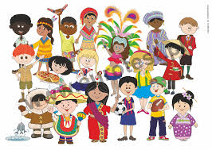
Dzieci z różnych stron świata
Wykonajcie pracę plastyczną przedstawiającą dzieci z różnych stron świata. Możecie wykorzystać zamieszone niżej obrazki do kolorowania.
Życzę Wam miłej zabawy i pozdrawiam ! A.Włodarczyk

